**Johnny – Vector Program 2**

**Wiktor Zmiendak**

1. **Task:**

Create a program in Johnny to handle vectors. It will be swapping values in a vector on selected indexes.

1. **Flowchart:**

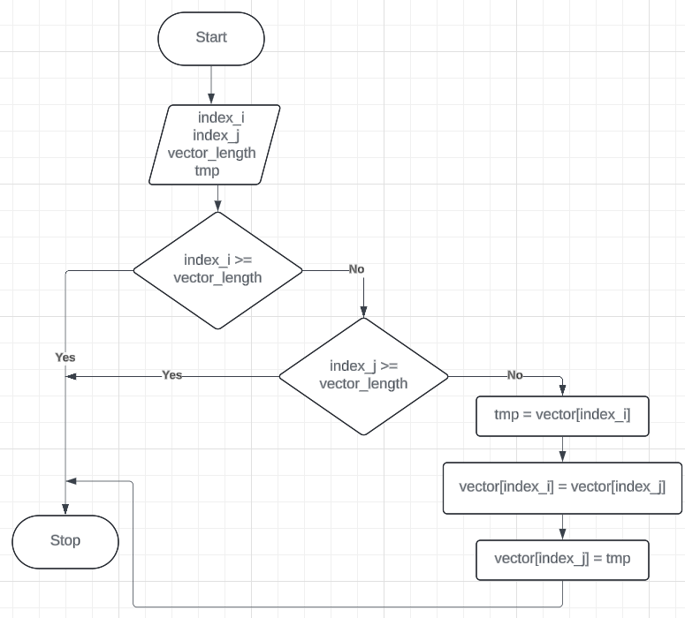

1. Obraz zawierający tekst, zrzut ekranu, numer, Czcionka

   Opis wygenerowany automatycznie**Solution:**

In this program first thing we need to do is check if the provided inputs are smaller than length of our vector in order to swap values. The problem is similar to our basic swapping program but we have to operate on vector. It means that we are creating temporary value and operate on three values that we search for in the vector using provided index.